Einführung ZB 52 Einfache Malaufgaben an Beamer (Kommentar S. 158 f.)
Aufgabe 1
27 x 10 =
linkes Textfeld nach links und rechts verschieben
M | HT | ZT | T | H | Z | E
 |  |  |  | 2 7 0 0 0

321 x 10 =
M | HT | ZT | T | H | Z | E  linkes Textfeld nach links und rechts verschieben
 |  |  | 3 2 1 0 0

Aufgabe 2
540 : 10 =
M | HT | ZT | T | H | Z | E  linkes Textfeld nach links und rechts verschieben
 |  |  | 5 4 0 0 0

3260 : 10 =
M | HT | ZT | T | H | Z | E  linkes Textfeld nach links und rechts verschieben
 |  |  | 3 2 6 0 0

Aufgabe 3
3 x 5 =
M | HT | ZT | T | H | Z | E  linkes Textfeld nach links und rechts verschieben
 |  |  |  |  | 1 5 0 0 0

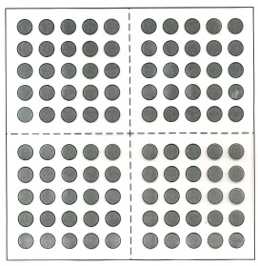

3 x 50 =
M | HT | ZT | T | H | Z | E  linkes Textfeld nach links und rechts verschieben
 |  |  |  |  | 1 5 0 0 0

3 x 500 =
M | HT | ZT | T | H | Z | E  linkes Textfeld nach links und rechts verschieben
 |  |  |  | 1 5 0 0 0

3 x 5‘000 =
M | HT | ZT | T | H | Z | E  linkes Textfeld nach links und rechts verschieben
 |  |  |  | 1 5 0 0 0

3 x 50‘000 =
M | HT | ZT | T | H | Z | E  linkes Textfeld nach links und rechts verschieben
 |  |  |  | 1 5 0 0 0 0
Aufgabe 4
3 x 5 =

3 x 50 =
M | HT | ZT | T | H | Z | E  linkes Textfeld nach links und rechts verschieben
 |  |  |  | 1 5 0 0 0

30 x 5 =
M | HT | ZT | T | H | Z | E  linkes Textfeld nach links und rechts verschieben
 |  |  |  | 1 5 0 0 0

3 x 500 = 1500
x 10 : 10

30 x 50 = 1500
x 10 : 10

300 x 5 = 1500
:100 x 1000

3 x 5000 = 15‘000
Wie heissen weitere verwandte Aufgaben?

